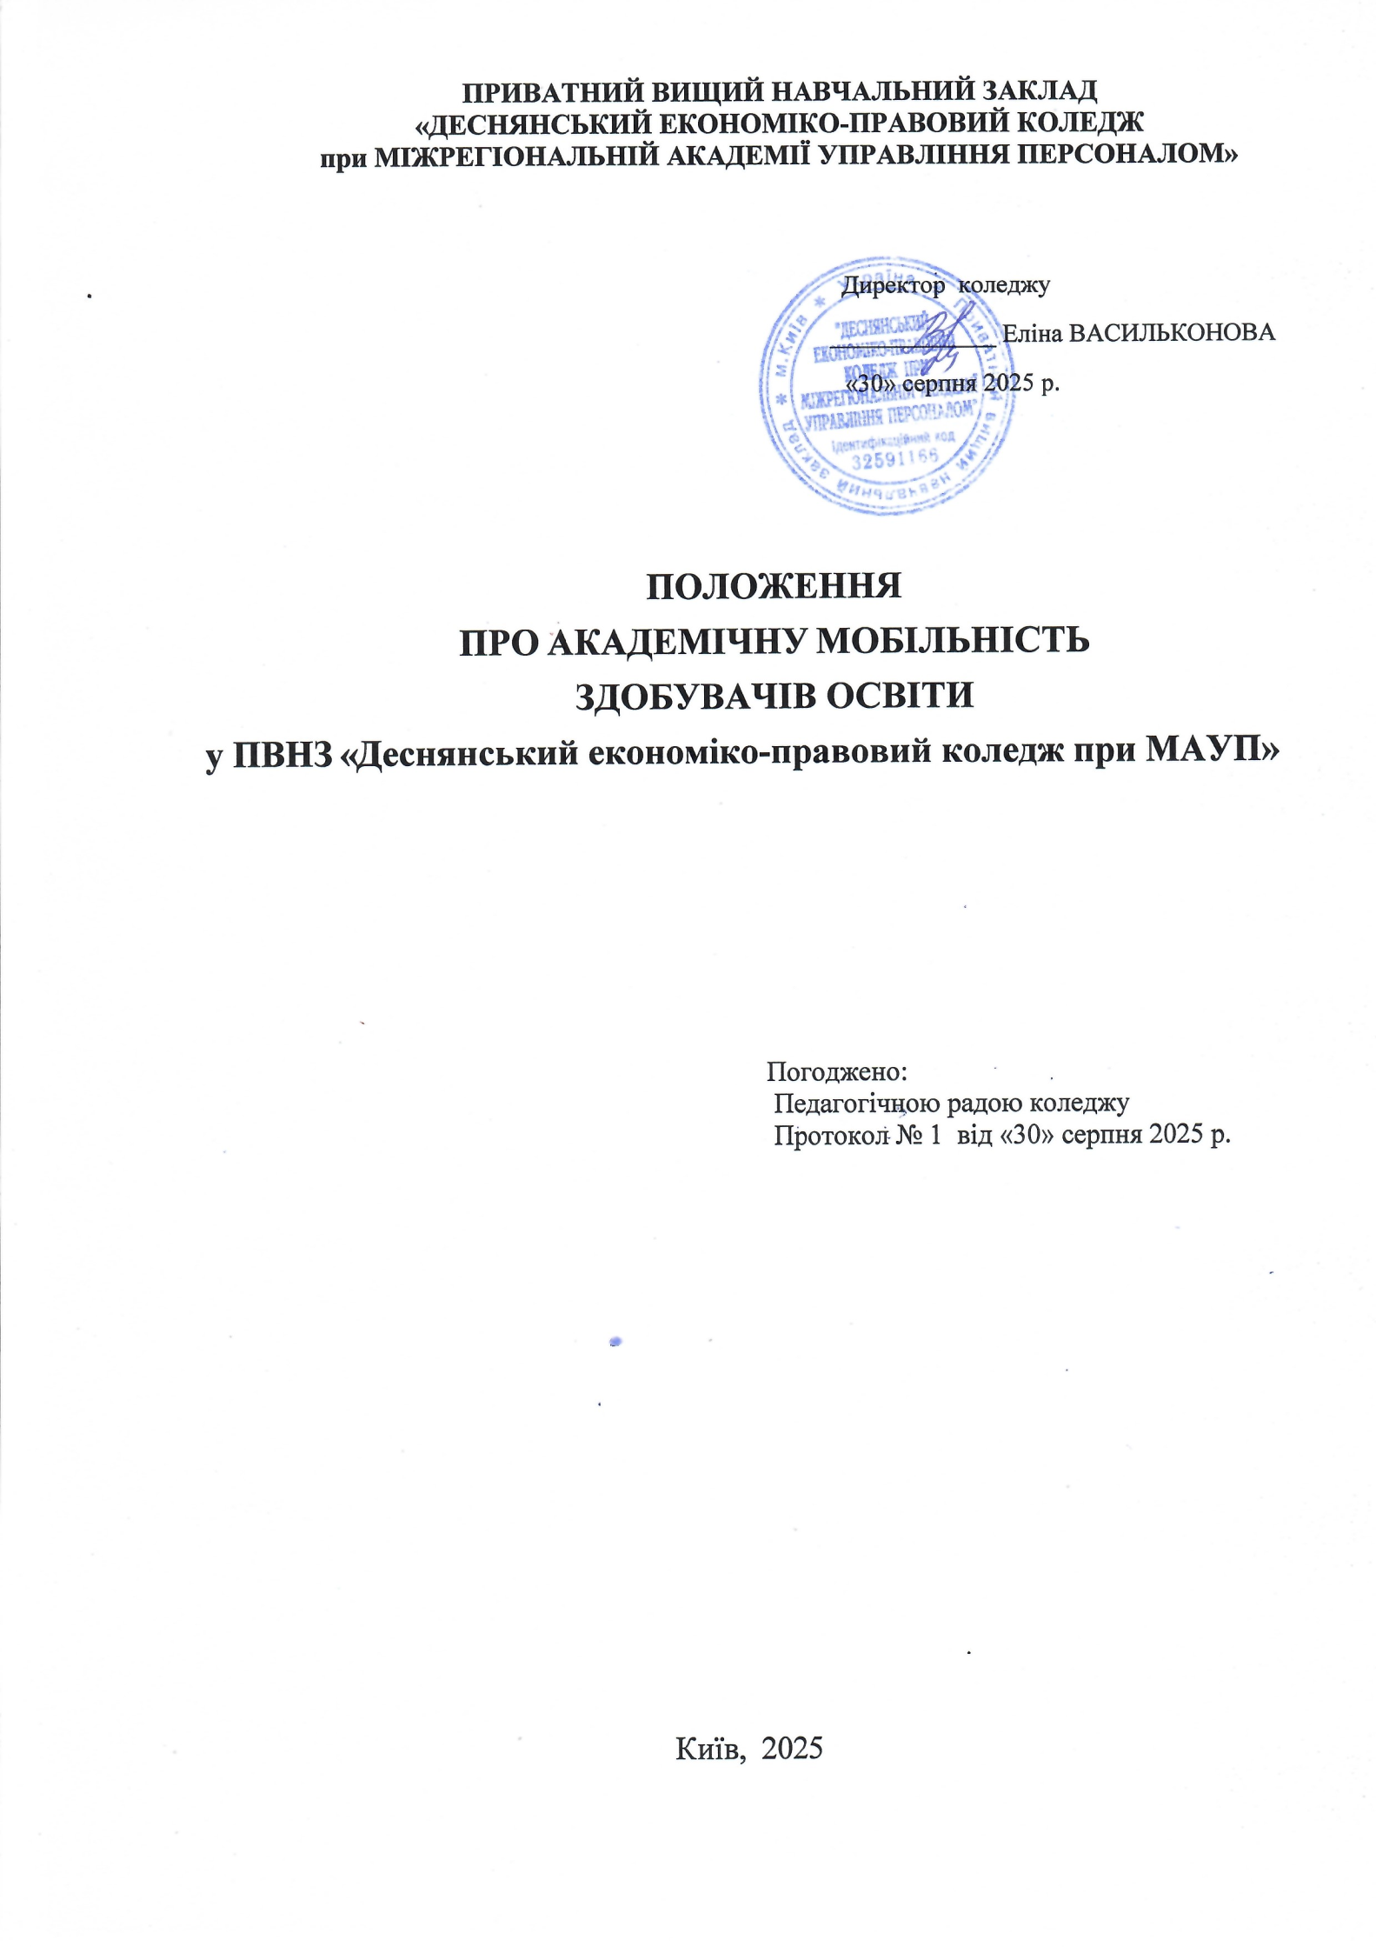

ЗАГАЛЬНІ ПОЛОЖЕННЯ

  - Положення про академічну мобільність здобувачів освіти Деснянського економіко-правового коледжу при МАУП (далі - Положення) регламентує діяльність Деснянського економіко-правового коледжу при МАУП (далі - Коледж) щодо організації академічної мобільності студентів і встановлює загальний порядок організації різних програм академічної мобільності студентів на території України і за кордоном.
  - У цьому Положенні терміни академічна мобільність у сфері фахової передвищої освіти (далі - академічна мобільність) – вживаються у значенні, визначеному Законами України «Про фахову передвищу освіту».
  - Це Положення розроблено відповідно до Порядку реалізації права на академічну мобільність, який затверджений постановою Кабінету Міністрів України від 12 серпня 2015 року № 579 (в редакції постанови КМ України від 13 травня 2022 року № 599, далі - Порядок), Законами України «Про освіту», «Про фахову передвищу освіту», інших нормативно-правових актів та листів МОН в галузі фахової передвищої освіти.
  - Академічна мобільність передбачає участь студентів коледжу у освітньому процесі (в Україні або за кордоном), проходження навчальної або виробничої практики, проведення наукових досліджень з можливістю перезарахування в установленому порядку освоєних навчальних дисциплін, практик тощо.
  - Академічна мобільність студентів здійснюється на підставі укладення угод про співробітництво між коледжем та іноземним закладом освіти, між коледжем та іншим закладом фахової передвищої та вищої освіти України, між коледжем та групою закладів фахової передвищої та вищої освіти різних країн за узгодженими та затвердженими в установленому порядку індивідуальними навчальними планами студентів та програмами навчальних дисциплін, а також в рамках міжурядових угод про співробітництво в галузі освіти.
  - Коледж та інші заклади фахової передвищої та вищої освіти, які уклали між собою угоду про співробітництво, в цілях цього Положення надалі іменуються як «заклади-партнери».
  - Не може брати участь у програмі академічної мобільності заклад освіти (наукова установа) з іноземними інвестиціями держави, визнаної в установленому порядку державою-агресором або державою-окупантом, або заклад освіти (наукова установа), зареєстрований на території такої держави, або кінцевий бенефіціарний власник (контролер) якого є резидентом держави агресора або держави-окупанта, або у разі, коли іноземний заклад освіти (наукова установа) має постійне місцезнаходження на території держави агресора, держави-окупанта або держави, що не визнає тимчасово окуповані території такими, що належать Україні. Не можуть брати участь у програмі академічної мобільності громадяни держави, визнаної в установленому порядку державою-агресором або державою-окупантом, або держави, що не визнає тимчасово окуповані території такими, що належать Україні.

  - Основними видами академічної мобільності є:
    - зовнішня академічна мобільність - навчання, включаючи проходження практик, студентів Коледжу у закладах фахової передвищої та вищої освіти за кордоном протягом певного періоду;
    - внутрішня академічна мобільність - навчання, включаючи проходження практик, студентів коледжу в інших закладах фахової передвищої та вищої освіти України протягом певного періоду.
  - Переважним способом здійснення академічної мобільності студентів коледжу є направлення їх до закладів - партнерів для:
- навчання на основі двосторонніх або багатосторонніх угод між закладами- партнерами щодо програм академічної мобільності (без отримання другого документа про вищу освіту);
- проходження навчальних та виробничих практик.
  - Умови навчання і перебування студентів-учасників академічної мобільності та інші питання визначаються двосторонніми або багатосторонніми угодами між Коледжем та закладами-партнерами.

ЦІЛІ ТА ЗАВДАННЯ АКАДЕМІЧНОЇ МОБІЛЬНОСТІ СТУДЕНТІВ
  - Основними цілями академічної мобільності студентів коледжу є:
    - підвищення якості фахової передвищої освіти;
    - підвищення ефективності наукових досліджень;
    - підвищення конкурентоздатності випускників коледжу на українському та міжнародному ринках освітніх послуг та праці;
    - збагачення індивідуального досвіду студентів щодо інших моделей створення та поширення знань;
    - залучення світового інтелектуального потенціалу до вітчизняного освітнього процесу на основі двосторонніх та багатосторонніх угод між закладами- партнерами;
    - встановлення внутрішніх та зовнішніх інтеграційних зв'язків;
    - гармонізація освітніх стандартів - партнерами.
  - Основними завданнями академічної мобільності студентів коледжу є:
    - підвищення рівня теоретичної та практичної підготовки студентів, проведення досліджень з використанням сучасного обладнання і технологій, опанування новітніми методами дослідження, набуття досвіду проведення науково-дослідної роботи та впровадження її результатів;
    - набуття професійного досвіду під час проходження навчальних та виробничих практик;
    - підвищення рівня володіння іноземними мовами;
    - посилення інтеграції освіти і науки, розвиток подальших наукових досліджень, поглиблення знань національних культур інших країн, а також поширення знань про мову, культуру, освіту і науку України;
    - підтримка соціальних, економічних, культурних, політичних взаємовідносин та зв’язків з іншими країнами.

ОРГАНІЗАЦІЙНЕ ЗАБЕЗПЕЧЕННЯ АКАДЕМІЧНОЇ МОБІЛЬНОСТІ
  - До участі у програмах академічної мобільності допускаються студенти, починаючи з третього курсу навчання за освітньо-професійним ступенем «Фаховий молодший бакалавр». Відбір студентів для участі в програмах академічної мобільності здійснюється конкурсною комісією коледжу з урахуванням рейтингу успішності, участі у науковій роботі та знання іноземної мови.
  - Конкурсну комісію очолює директор коледжу.
  - Склад конкурсної комісії визначає та затверджує директор коледжу за умови обов'язкової участі в її роботі представників органів студентського самоврядування.
  - У випадку, якщо студент бере участь у міжнародній програмі академічної мобільності, конкурсний відбір здійснюється організацією, яка надає студенту грант на умовах і за критеріями, визначеними в установчих документах конкурсу.
  - Перелік необхідних документів для участі в програмі академічної мобільності студентів коледжу та процедура їх подання регламентується угодами між коледжем та закладами-партнерами.
- Етапи, тривалість та зміст навчання у закладах-партнерах визначаються навчальними планами та графіками освітнього процесу, затвердженими закладами - партнерами. Узгоджені навчальні плани та графіки освітнього процесу затверджуються керівниками закладів - партнерів.
  - При формуванні індивідуального навчального плану студента враховується фактичне виконання студентом індивідуальних навчальних планів поточного та попередніх навчальних років.
  - Навчання за індивідуальним навчальним планом може здійснюватися із застосуванням технологій дистанційного навчання.
  - Студент, крім вивчення обов'язкових навчальних дисциплін, має право самостійного вибору додаткових навчальних дисциплін, якщо це передбачено відповідними угодами між закладами - партнерами.
  - На час навчання у закладі - партнері студенту за його заявою надається академічна відпустка або індивідуальний план навчання, затверджений в установленому порядку.

ВИЗНАННЯ ТА ПЕРЕЗАРАХУВАННЯ РЕЗУЛЬТАТІВ НАВЧАННЯ СТУДЕНТА КОЛЕДЖУ
  - Коледж визнає еквівалентними та перезараховує результати навчання студента у закладі - партнері.
  - Визнання результатів навчання в рамках академічного співробітництва коледжу з закладами - партнерами здійснюється з використанням європейської системи трансферу та накопичення кредитів ECTS або з використанням системи оцінювання навчальних здобутків студентів, прийнятої у країні закладу - партнера, якщо в ній не передбачено застосування ЕCTS.
  - Навчальні дисципліни та інші види освітньої діяльності зазначаються в індивідуальному навчальному плані студента.

  - Перезарахування вивчених навчальних дисциплін здійснюється на підставі наданого студентом документа з переліком та результатами вивчення навчальних дисциплін, кількістю кредитів та інформацією про систему оцінювання навчальних здобутків студентів, завіреного в установленому порядку у закладі - партнері.
  - Академічна різниця обов’язкових та вибіркових навчальних дисциплін за індивідуальним навчальним планом студента визначається Коледжем, але не повинна перевищувати 8 навчальних дисциплін.
  - Результати підсумкової атестації студентів у період навчання у закладі - партнері представляються за шкалою, прийнятою у закладах-партнерах і переводяться у шкалу, прийняту у Коледжі.

ОБОВ’ЯЗКИ КОЛЕДЖУ
      - Коледж, що направляє на навчання, зобов'язаний:
        - укласти угоду про співробітництво щодо реалізації програми академічної мобільності студентів між-партнерами та узгодити навчальні програми;
        - забезпечити вільний і рівний доступ студентів до інформації про наявні програми академічної мобільності та існуючі критерії відбору;
        - надавати студентам консультативні послуги під час оформлення документів для участі у програмах академічної мобільності;
        - контролювати наявність документів, що підтверджують законність перебування студентів-іноземців на території приймаючої країни.
Коледж, що приймає на навчання, зобов'язаний:
        - зарахувати студента, направленого на навчання на визначений договором строк відповідно до норм законодавства приймаючої сторони;
        - створити усі необхідні умови для виконання студентом індивідуального навчального плану;
        - сприяти студентам у вирішенні візових, житлових та побутових проблем;
        - надавати можливість студентам закладу-партнера брати участь у наукових конференціях, симпозіумах, виставках, конкурсах, представляти свої наукові роботи для публікацій, користуватися освітньою, науковою, виробничою, культурною, спортивною базами;
        - контролювати наявність документів, що підтверджують законність перебування студентів-іноземців на території України;
        - після завершення навчання видати студенту документ з переліком та результатами вивчення навчальних дисциплін, кількістю кредитів та інформацією про систему оцінювання освітніх здобутків студентів.
      - Обов'язки коледжу та закладів фахової передвищої та вищої освіти - партнерів щодо студентів, які беруть участь у програмах академічної мобільності, мають бути обумовлені у відповідних угодах між коледжем та закладами фахової передвищої - партнерами щодо програм академічної мобільності студентів.

. ПРАВА ТА ОБОВ’ЯЗКИ СТУДЕНТІВ КОЛЕДЖУ, ЯКІ БЕРУТЬ УЧАСТЬ У ПРОГРАМАХ АКАДЕМІЧНОЇ МОБІЛЬНОСТІ
  - Студенти мають право на:
    - продовження навчання або вивчення окремих навчальних дисциплін за спорідненими напрямами та спеціальностями підготовки фахівців у закладах - партнерах;
    - безпечні та нешкідливі умови навчання;
    - користування освітньою, науковою, виробничою, культурною, спортивною базою закладу-партнера, що приймає;
    - участь у наукових конференціях, симпозіумах, виставках, конкурсах, представлення своїх наукових робіт для публікацій.
  - Студенти зобов'язані:
    - своєчасно надати необхідні документи для участі в програмі академічної мобільності;
    - вчасно прибути до місця навчання;
    - під час навчання дотримуватися законодавства країни перебування, правил внутрішнього розпорядку, Статуту та інших нормативно-правових документів закладу освіти, що приймає;
    - успішно пройти навчання за затвердженим індивідуальним навчальним планом;
    - після завершення навчання у закладі - партнері вчасно повернутися до коледжу.

. ЗВІТУВАННЯ ТА ОФОРМЛЕННЯ ДОКУМЕНТІВ ЗА
РЕЗУЛЬТАТАМИ НАВЧАННЯ ЗА ПРОГРАМОЮ АКАДЕМІЧНОЇ МОБІЛЬНОСТІ
  - Після повернення до коледжу студент надає документ з переліком та результатами вивчення навчальних дисциплін, кількістю кредитів та інформацією про систему оцінювання освітніх здобутків студентів, завірений в установленому порядку у закладі - партнері.
  - Коледж, що направив на навчання, в установленому порядку приймає рішення щодо поновлення студента на навчання після академічної відпустки, наданої для участі в програмі академічної мобільності студентів.
  - Якщо студент під час перебування у закладі-партнері не виконав затверджений індивідуальний навчальний план, то після повернення до коледжу йому може бути запропонований індивідуальний графік ліквідації академічної заборгованості, затверджений в установленому порядку.

  - У цьому випадку форму фінансування навчання студента визначає коледж.
  - Студент, який виїхав за кордон на навчання або стажування, має право на отримання місця для проживання в гуртожитку після повернення, якщо до від'їзду за кордон, він проживав у гуртожитку коледжу.
  - Умови навчання, стажування і перебування студентів-учасників академічної мобільності, та інші питання визначаються відповідно до умов Положення про умови матеріального забезпечення осіб, направлених за кордон на навчання та стажування, затвердженому постановою Кабінету Міністрів України від 4 березня 1996 р. № 287 (в редакції постанови КМ України від 13 травня 2022 року
№ 599).
  - В разі, якщо студенти коледжу направляються для участі в освітній та науковій діяльності (в.т.ч. конференціях, олімпіадах, виставках, конкурсах), що провадиться в України та за кордоном, але при цьому не беруть участь у програмах академічної мобільності та у програмах міжнародного співробітництва відповідно до Порядку, то відшкодування витрат, пов'язаних з направленням здобувачів освіти, здійснюється в розмірах та в порядку, встановлених постановою Кабінету Міністрів України "Про норми відшкодування витрат, пов'язаних з направленням здобувачів освіти та наукових ступенів для участі у заходах, що проводяться в Україні та за кордоном (в редакції постанови КМ України від 13 травня 2022 року № 599), в якій міститься посилання на постанову Кабінету Міністрів України від 02 лютого 2011 року № 98 "Про суми та склад витрат на відрядження державних службовців, а також інших осіб, що направляються у відрядження підприємствами, установами, організаціями, які повністю або частково утримуються (фінансуються) за рахунок бюджетних коштів.

